21.04 wtorek kl. II
Mam nadzieję, że z uśmiechem zaczynacie wtorek,
bo dzisiejszy temat brzmi:

Najważniejszy jest uśmiech
Czy wiesz, że uśmiech:
1. Poprawia nastrój. Uśmiechanie się do siebie działa jak włącznik dobrego humoru.
2. Łagodzi stres.
3. Powoduje, że poprawia się krążenie, co pociąga za sobą dotlenienie i lepszą pracę m.in. serca, płuc i mięśni.
4. Ma działanie przeciwbólowe i zmniejsza napięcie mięśni.
5. Pobudza układ odpornościowy.
6. Wzmacnia pamięć. :)

Otwórzcie podręcznik na str. 68 i 69.
Możecie przeczytać opowiadanie samodzielnie, albo wysłuchać audiobooka.
Śledźcie tekst swoim wzrokiem.

Edyta Zarębska ,,Zosia i fiołkowy kapelusz"
https://www.youtube.com/watch?v=P9DrNHkkoDM&feature=share&fbclid=IwAR20dzZEugkQW_ah_tue1wjcyToIb-W7rf0HDlMAPtKU_8osABTlv1ylMOk
Odpowiedzcie ustnie, ale pełnymi zdaniami na pytania 1, 2 i 3 znajdujące się pod tekstem czytanki.
Znajdźcie w tekście fragment mówiący o tym, co według babci jest najważniejsze.
Przepiszcie zielonym kolorem to zdanie pod tematem w zeszycie do j. polskiego. (Pamiętaj każdą lekcję zaczynaj – W klasie i obok data)

Nie zamykajcie zeszytów, bo teraz wykonacie polecenie 4, na str. 75 w ćwiczeniach polonistycznych.

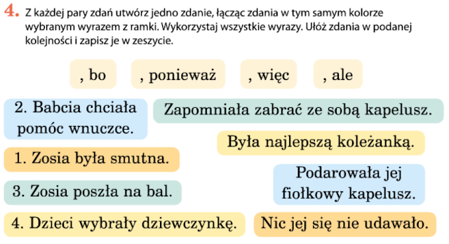
Wykonajcie polecenie 1 i 2 w ćwiczeniach na str. 74 (bez czerwonej kropeczki).

Czas na zasłużoną przerwę.

WYCHOWANIE FIZYCZNE
Dzisiejsze hasło to: UŚMIECH
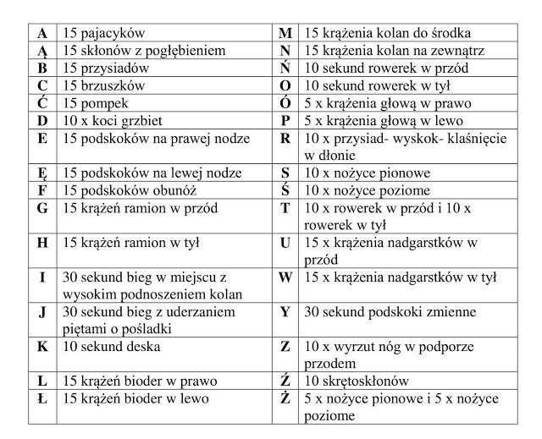

EDUKACJA MATEMATYCZNA

Zabawimy się.
Będę podawała Wam liczbę, a Wy odpowiadacie, ile brakuje do najbliższej pełnej dziesiątki, np. podaję liczbę 27, do najbliższej pełnej dziesiątki brakuje 3, bo 27+3=30.
Zaczynamy.
Podaję liczbę 34 ...

Podaję liczbę 43 ...

Podaję liczbę 76 ...

Podaję liczbę 91 ...

Następna zabawa.
Teraz będę podawała Wam przykłady pełnych dziesiątek. Waszym zadaniem jest wykonanie rzutu kostką. Jeżeli nie macie w domu kostki, możecie skorzystać z wirtualnej:
Rzut kostką
https://pl.piliapp.com/random/dice
Następnie odejmijcie od mojej pełnej dziesiątki liczbę wyrzuconych oczek.
Start.
Podaję liczbę 30 ...

Podaję liczbę 50 ...

Podaję liczbę 70 ...

Podaję liczbę 90...

Na koniec wykonajcie w zeszycie zadanie 2 z podręcznika na str. 34.

Spróbuj - poćwicz dodawanie
http://www.matzoo.pl/klasa2/dodawanie-dziesiatek-do-roznych-liczb_7_23

